聊城市第一实验学校“双一流”高校

2021届毕业生引进公告

一、认识我们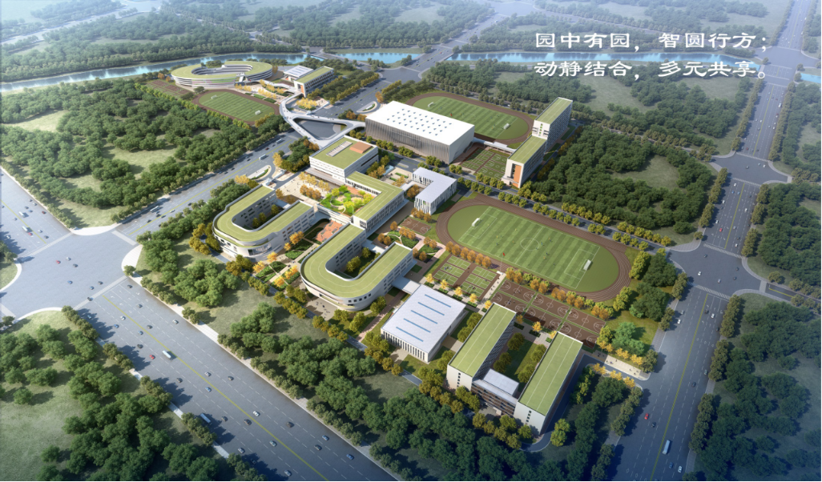

是聊城市第一实验学校呀！

她很年轻。在这里，你可享有创新前沿的教育资源。为呼应聊城市600万父老乡亲的殷切期盼，缓解主城东南片区优质基础教育资源紧缺的现状，让人民群众享有优质小学、初中和高中的更多教育选择，2020年9月1日，聊城市第一实验学校正式招生运转。来这里，你就是开拓者。

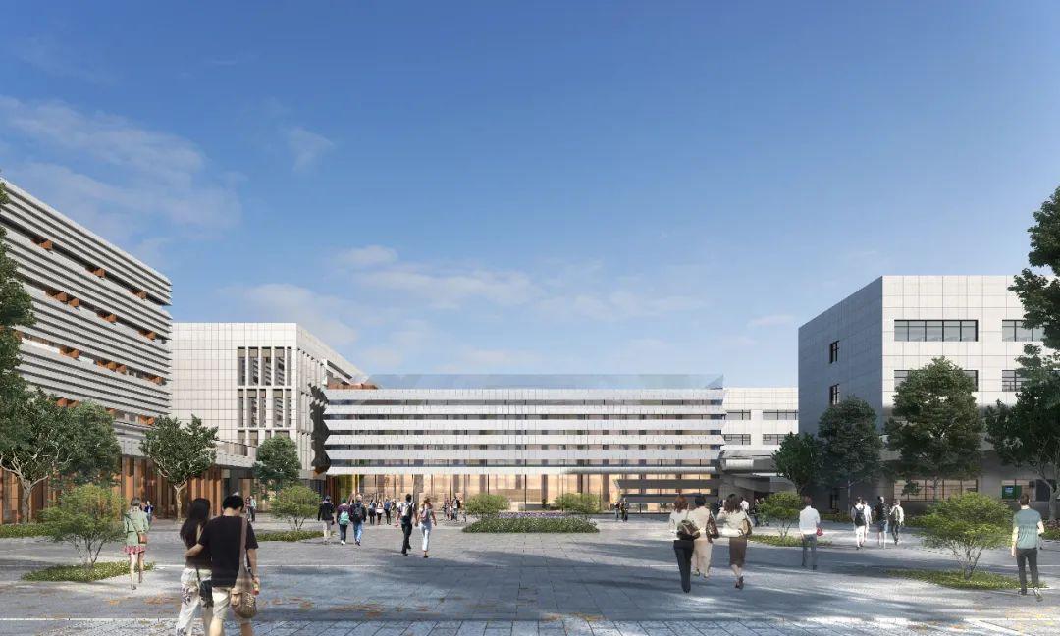  
她起点很高。在这里，你可创造内涵情怀兼具的教育品质。聊城市第一实验学校是聊城市委、市政府倾力打造的一所市直公办学校。学校以“师生发展为本，为民族振兴奠基”为办学理念，以“办高品质、有特色、现代化的基础教育示范学校”为发展愿景，以“培养具有中国灵魂、世界眼光的创新型人才”为育人目标，矢志打造特色鲜明发展新高地、省内一流教育示范区。来这里，你就是引领者。

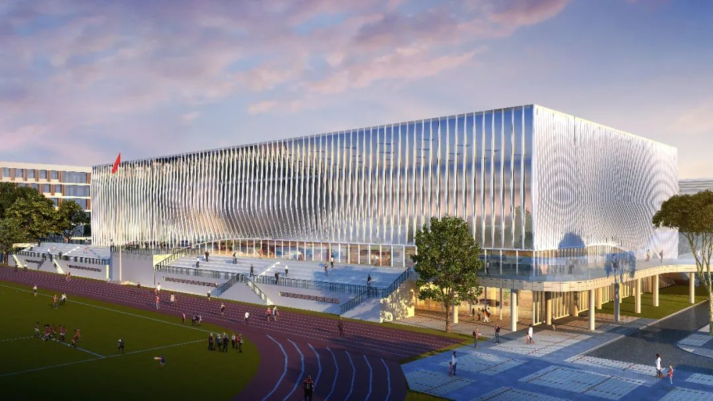

她很美丽。在这里，你可施以高雅现代的教育熏陶。学校毗邻聊城大学东校区，依傍靓丽的班滑河景观带。总建设用地面积约14 公顷（约 213.06亩），建筑面积约15（14.7652）万平方米，总投资12亿元。学校完全按照最新现代化学校标准化建设，布局采取三院一体制，规划科学，区域分明，功能齐全。校园风景秀丽,环境幽雅,人文气息浓郁。教育教学配套设施完全按照山东省规范化学校标准配置，是一所宜学宜业的花园学校。来这里，你就是奠基者。

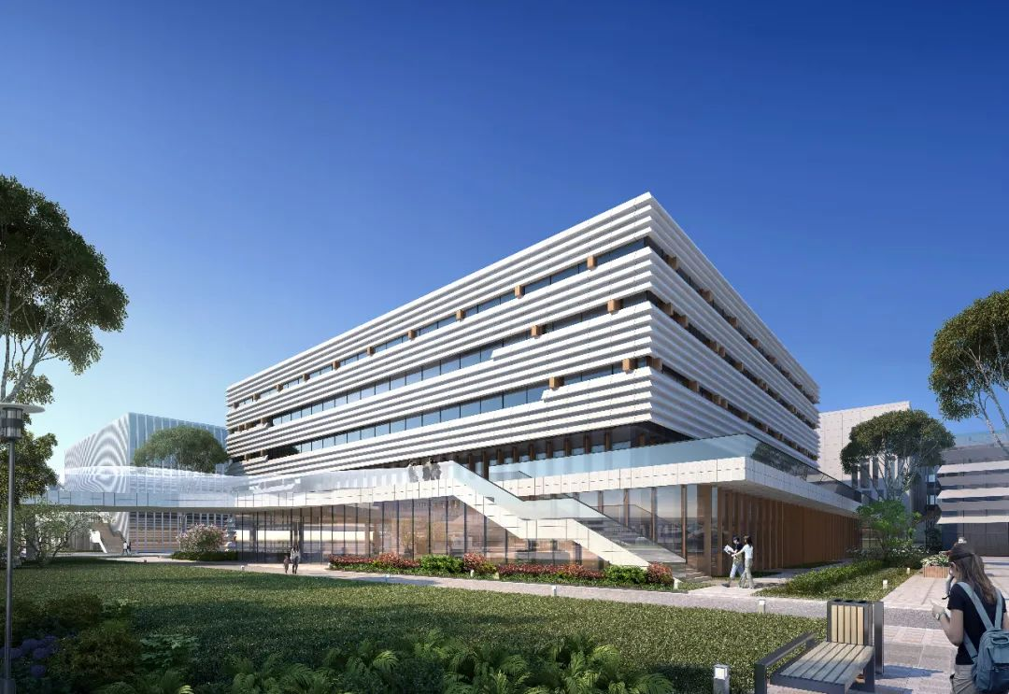

她挺完美。在这里，你可参与完整齐全的教育过程。作为聊城市市直公办学校，她是我市唯一涵盖小学、初中、高中的十二年制的完全学校，建成后可容纳5200余名在校生学习，办学条件得天独厚，发展前景广阔光明。来这里，你就是见证者。

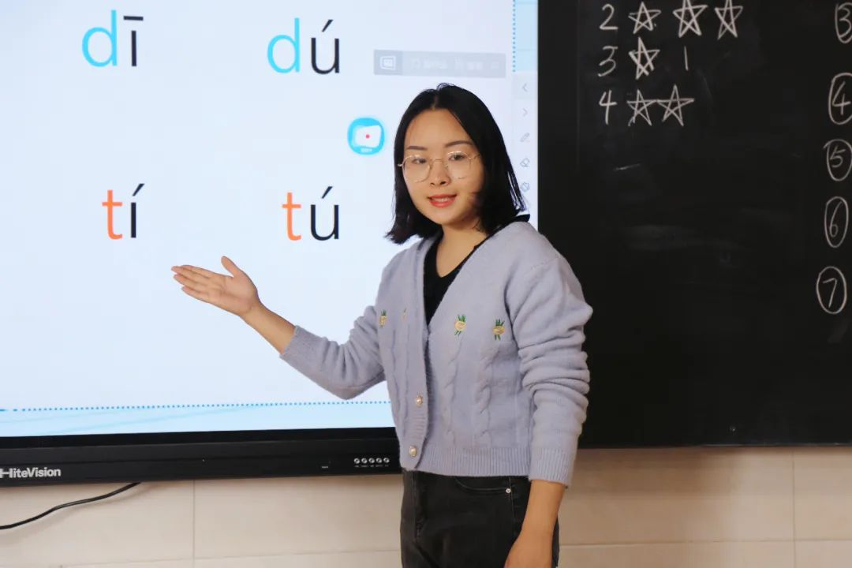

她很“内秀”。在这里，你可从游业界顶尖的教育名师。学校目前在职教师共77人，其中国家优秀教师、国家模范教师、省级优质课一等奖、省级教学能手等省级以上称号优秀教师20人，“双一流”院校人才10人，社会公开招聘应往届毕业生28人，市直学校调入骨干教师15人。来这里，你就是抱薪者。

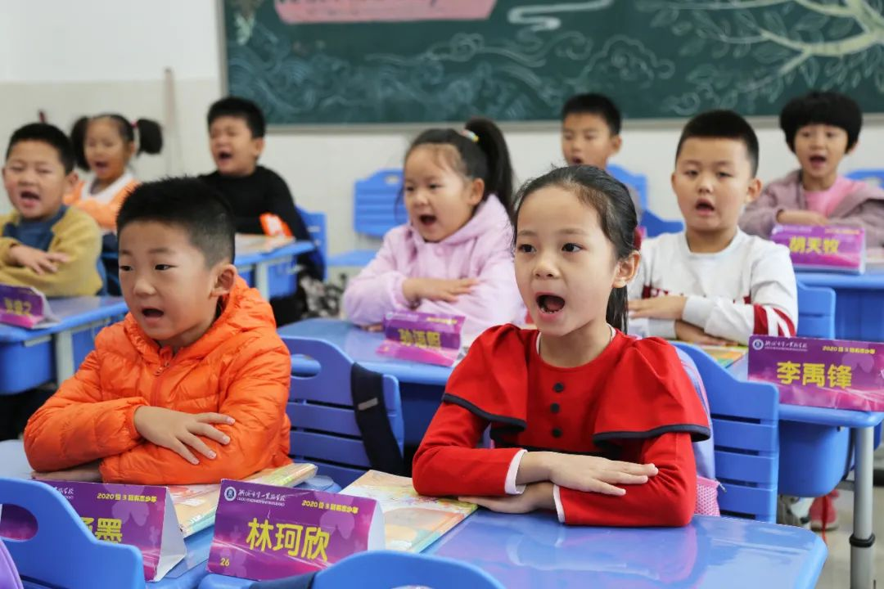

二、加入我们吧（招聘条件及待遇）

1.招聘对象：2021届双一流应届毕业生（“双一流”高校毕业生是指：国内42所一流大学建设高校全日制本科及以上学历毕业生及95所一流学科建设高校所列学科全日制本科及以上学历毕业生）。

2.岗位编制：市直事业编制。

3.招聘方式：请符合条件的老师填报《2020公开引进报名登记表》，并发送到邮箱[lchyjs@163.com。我校会组织相关人员审核，并及时通知报名学生。符合条件者，扫描下方二维码进群。](mailto:邮箱报名，将个人简历上传至lchyjs@163.com。我校会组织相关人员审核，并及时通知报名学生。符合条件者，扫描下方二维码进群。)

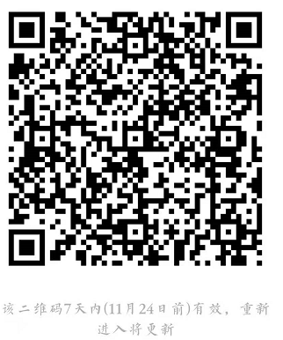

4.待遇：工资待遇按照省人社局工资标准执行+绩效工资。学校的职称晋级通道流畅，机会很多。学校还设有“互助基金”对突发意外的教职工家庭进行捐助，解除教职工的后顾之忧。也会吸纳社会基金对教职工进行福利奖励。

5.学校为单身教师提供公寓，吃住都极方便。

三、联系我们

联系人：马老师  吕老师

联系电话：0635—7299898，0635—8686922

电子邮箱：lchyjs@163.com

地址：山东省聊城市东昌府区光岳南路平山卫街1号